BỘ GIÁO DỤC VÀ ĐÀO TẠO  TRƯỜNG ĐẠI HỌC LUẬT TP. HCM | CỘNG HÒA XÃ HỘI CHỦ NGHĨA VIỆT NAM  Độc lập - Tự do - Hạnh phúc
Số: 335 / TB-ĐHL | Thành phố Hồ Chí Minh, ngày 07 tháng 5 năm 2021

THÔNG BÁO
Về việc thay đổi hình thức học tập và hoãn thi kết thúc học phần cho sinh viên các lớp hệ Chính quy và hệ Vừa làm vừa học từ ngày 10/5/2021

Căn cứ kết luận tại cuộc họp ngày 07/5/2021 của Ban Chỉ đạo phòng, chống Covid-19 tại Trường Đại học Luật Thành phố Hồ Chí Minh và chỉ đạo của PGS-TS. Trần Hoàng Hải - Quyền Hiệu trưởng Trường Đại học Luật Thành phố Hồ Chí Minh, Phòng Đào tạo thông báo đến toàn thể giảng viên và sinh viên các lớp hệ chính quy, hệ vừa làm vừa học mở tại Thành phố Hồ Chí Minh của Trường một số nội dung sau:
1. Về kế hoạch học tập học kỳ 2 năm học 2020-2021
- Từ ngày 10/5/2021 (thứ 2) cho đến khi có thông báo mới, Nhà trường sẽ triển khai cho sinh viên các lớp hệ chính quy và hệ vừa làm vừa học mở tại Thành phố Hồ Chí Minh tạm ngưng việc học trực tiếp trên lớp chuyển sang học trực tuyến thông qua Cổng đào tạo trực tuyến của Trường (tại địa chỉ http://elearning.ulhcmc.edu.vn) và bằng phần mềm Zoom. Việc quyết định thời điểm cho sinh viên trở lại học tập trung sẽ được Nhà trường thông báo trước ít nhất là 3 ngày.
- Sinh viên được Nhà trường bố trí học trực tuyến các học phần theo đúng ca/buổi/ thứ/ ngày/ tuần (theo kế hoạch đã được Trường công bố đầu học kỳ, có đính kèm theo thông báo này).
* Lưu ý: Riêng học phần giáo dục thể chất (bơi lội và cầu lông) sẽ được tạm ngưng dạy và học trực tiếp, không bố trí giảng dạy và học tập trực tuyến (Nhà trường sẽ bố trí lịch giảng, học bù cho sinh viên ngay khi có thông báo cho sinh viên trở lại học tập trung tại Trường theo kế hoạch).
- Một số lưu ý đối với sinh viên khi tham gia học trực tuyến:
+ Trước khi tham gia học trực tuyến, sinh viên tải phần mềm Zoom theo hướng dẫn (kèm theo Thông báo này);
+ Nhà trường không tổ chức học bù hoặc học lại cho những ca học/ buổi học mà giảng viên đã giảng dạy bằng phương thức trực tuyến;
+ Điểm bộ phận sẽ được giảng viên đánh giá thông qua các hình thức: sự chuyên cần của sinh viên khi tham gia học trực tuyến, tích cực tham gia thảo luận, làm bài tập cá nhân/ nhóm,... ;
+ Trong quá trình học trực tuyến, sinh viên có thể phản ánh về chất lượng cơ sở dữ liệu của học phần trên Cổng đào tạo trực tuyến và chất lượng giảng dạy trực tuyến của giảng viên phụ trách qua email cho:
1. ThS. Trương Tư Phước - Phụ trách Công tác đào tạo trực tuyến tại Trung tâm Đào tạo trực tuyến (Email: ttphuoc@hcmulaw.edu.vn);
2. ThS. Lê Văn Hiển - Phó Trưởng phòng Phụ trách phòng Đào tạo (Email: lvhien@hcmulaw.edu.vn);
3. ThS. Vũ Duy Cương - Giám đốc Trung tâm Đảm bảo chất lượng và phương pháp giảng dạy (Email: vdcuong@hcmulaw.edu.vn).
2. Về kế hoạch thi kết thúc học kỳ 2 năm học 2020-2021
- Sinh viên các lớp hệ chính quy và hệ vừa làm vừa học mở tại Thành phố Hồ Chí Minh của Trường có lịch thi kết thúc học phần từ ngày 10/5/2021 sẽ được hoãn thi;
- Việc bố trí lại lịch thi mới của các môn phải hoãn thi cho sinh viên sẽ được Nhà trường thông báo trước ít nhất là 5 ngày.
3. Một số khuyến nghị và yêu cầu của Nhà trường đối với sinh viên
- Trước tình hình dịch bệnh Covid-19 đang diễn biến hết sức phức tạp trong cả nước, Nhà trường khuyến nghị sinh viên cần ở lại Thành phố Hồ Chí Minh để tập trung học trực tuyến tốt nhất và hiệu quả nhất (không di chuyển về quê hoặc các địa phương khác). Khuyến nghị này nhằm đảm bảo cho sinh viên có thể quay trở lại trường học trực tiếp sớm nhất ngay khi tình hình dịch bệnh được kiểm soát tốt (không bị động về phương tiện đi lại), đồng thời tránh trường hợp có thể bị áp dụng các biện pháp cách ly theo quy định khi di chuyển từ địa phương khác đến Thành phố Hồ Chí Minh;
- Trong thời gian không tham gia học tập trung tại Trường và hoãn thi, Nhà trường yêu cầu sinh viên phải thực hiện nghiêm túc các biện pháp phòng, chống dịch bệnh theo khuyến cáo của Bộ Y tế và thường xuyên truy cập website của Trường để cập nhật thông báo của Nhà trường./.

Nơi nhận:  - Ban Giám hiệu;  - Các đơn vị thuộc Trường;  - Sinh viên các lớp đại học hệ CQ và VLVH;  - Đăng Website Trường;  - Lưu: P.ĐT, D.15. | HIỆU TRƯỞNG

BỘ GIÁO DỤC VÀ ĐÀO TẠO  TRƯỜNG ĐẠI HỌC LUẬT TP. HCM | CỘNG HÒA XÃ HỘI CHỦ NGHĨA VIỆT NAM  Độc lập - Tự do - Hạnh phúc
 | Thành phố Hồ Chí Minh, ngày 07 tháng 5 năm 2021

HƯỚNG DẪN
Về việc cài đặt và sử dụng phần mềm Zoom để học trực tuyến

1. Yêu cầu đối với sinh viên tham gia học trực tuyến:
- Về phần cứng: Phải có laptop hoặc smartphone hoặc tablet hoặc máy tính cá nhân,… kèm theo thiết bị nghe (tai nghe, loa,…). Nhà trường khuyến nghị sinh viên sử dụng laptop hoặc máy tính cá nhân để theo dõi bài học được tốt hơn;
- Về phần mềm: Phải truy cập đường dẫn: https://zoom.us/download, để tải phần mềm Zoom về laptop, smartphone, tablet, máy tính cá nhân,….; chọn Zoom Client for Meetings;
- Ngoài ra, đường truyền Internet phải đảm bảo tốc độ truy cập tốt.

2. Quy trình để sinh viên tiến hành học trực tuyến:
- Bước 1: Truy cập vào Cổng đào tạo trực tuyến của Trường Đại học Luật Thành phố Hồ Chí Minh bằng đường dẫn: http://elearning.ulhcmc.edu.vn;
- Bước 2: Đăng nhập bằng tài khoản cá nhân do Nhà trường cấp (tức tài khoản truy cập: http://daotao.hcmulaw.edu.vn) để truy cập vào hệ thống;
- Bước 3: Truy cập vào môn học/ học phần mà mình đã được Phòng Đào tạo bố trí học hoặc môn học/ học phần mà mình đăng ký học lại/ học hoàn thiện, theo đúng ca/ buổi/ thứ/ ngày/ tuần đã được Phòng Đào tạo công bố vào đầu học kỳ;
- Bước 4: Tìm phần thảo luận, chọn vào phần học trực tuyến;
- Bước 5: Nhấn chọn Join Meeting để tham gia lớp học.
- Trường hợp không đăng nhập được, sinh viên vui lòng liên hệ Trung tâm Công nghệ thông tin theo số điện thoại sau:
+ Đối với các ca học diễn ra trong giờ hành chính: Liên lạc theo số điện thoại cố định: 028.3940.0989 - Số nội bộ 142 gặp thầy Tín hoặc Tài;
+ Đối với các ca học diễn ra ngoài giờ hành chính: Liên lạc một trong các số điện di động sau đây: 093.3523.169 (thầy Tín); 090.3199.955 (thầy Tài), 097.3198.193 (thầy Phong) để được hỗ trợ./.

QUY TRÌNH THAM GIA HỌC TẬP TRỰC TRUYẾN

TRÊN CỔNG E-LEARNING CỦA TRƯỜNG ĐẠI HỌC LUẬT TP. HCM

❖ Bước 1: Truy cập vào Cổng đào tạo trực tuyến của Trường Đại học Luật Thành phố Hồ Chí Minh bằng đường dẫn: http://elearning.ulhcmc.edu.vn;
❖ Bước 2: Đăng nhập bằng tài khoản cá nhân do Nhà trường cấp (tức tài khoản truy cập: http://daotao.hcmulaw.edu.vn) để truy cập vào hệ thống.
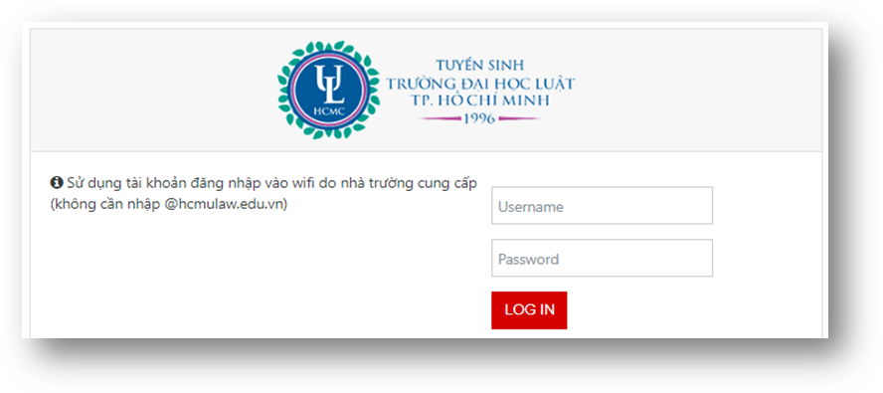
❖ Bước 3: Truy cập vào môn học mà mình học trong học kỳ 2 năm học 2020-2021 theo đúng lịch học đã công bố (học đúng ca/ buổi/ thứ/ ngày/ tuần);
❖ Bước 4: Tìm phần thảo luận, chọn vào phần học trực tuyến:
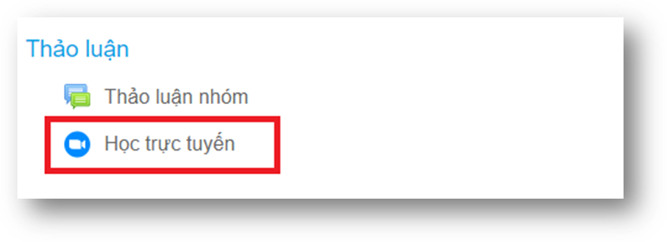
❖ Bước 5: Nhấn chọn Join Meeting để tham gia lớp học:
